智慧病历质控管理系统使用手册

目录
文 件 修 订 记 录 2
1. 总体功能描述 3
第一节. 软件安装 3
1、 软件对计算机的要求 3
2、 软件的安装 3
第一章 登陆界面 4
第一节. 登陆界面 4
第二章 病历管理平台 6
第一节. 病历管理 6
第二节. 质控管理 8
第三章 用户管理 10
第一节. 管理界面 10
第二节. 添加工作人员 10
第四章 系统设置 12
第五章 关于 13

文 件 修 订 记 录
版本号 | 生成日期 | 作者 | 修订内容
V1.0

总体功能描述
本软件是采用Python语言基于VSCode平台设计的支持单机的系统软件。主要用于医疗卫生机构的医学病历资料的质控和智能化管理。应用于医疗卫生机构的患者医学资料的录入与诊疗过程的管理，方便医务工作人员对患者进行精细化、智能化的病历管理，提高医疗卫生机构的医学资料电子化程度，提高卫生服务质量，减轻医疗卫生单位工作负担，促进医疗卫生事业的发展。

软件安装

软件对计算机的要求
计算机必须安装win7及以上版本操作系统。

软件的安装
获得安装包后，将安装包拷贝到计算机上，请双击运行，安装路径必须选择默认的，暂不支持更改稍等片刻，软件即可安装成功。

登陆界面
工作站简介：本模块主要用于工作人员的身份识别。界面如图：2-1-1

登陆界面
打开首页可见以下界面：
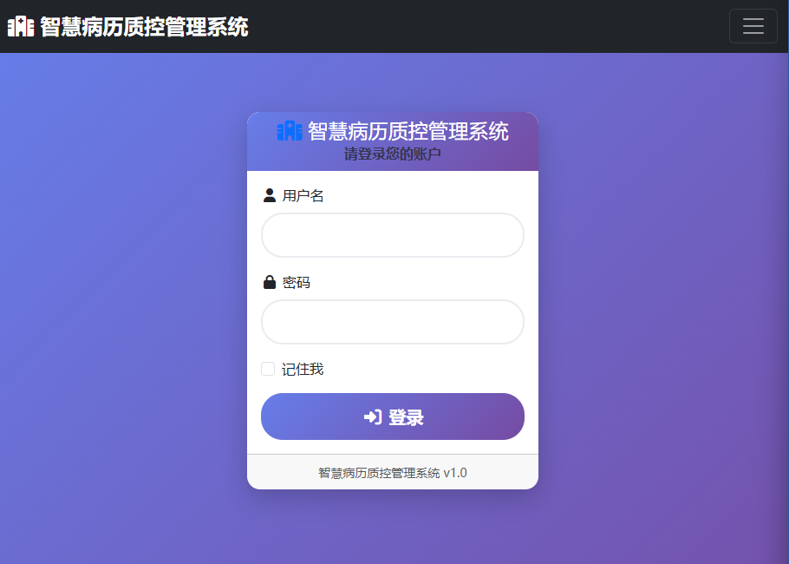
图2-1- 1
输入用户名及密码以后，系统会自动从后台提取登陆者姓名，并验证密码是否正确，如正确则进入下一步，否则重新输入。
登陆成功后，点击“进入系统”，即可看到工作页面，如下图：
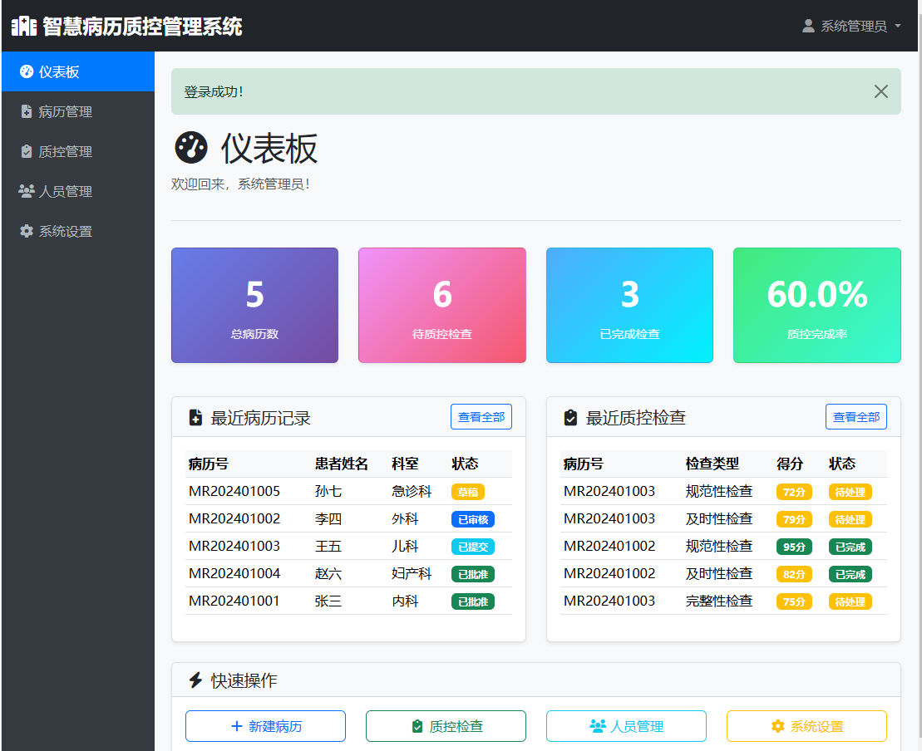
图2-1- 2

病历管理平台
本系统适用于医院或诊所等医疗机构使用。

病历管理
点击“病历管理”以后，即可进入以下界面：
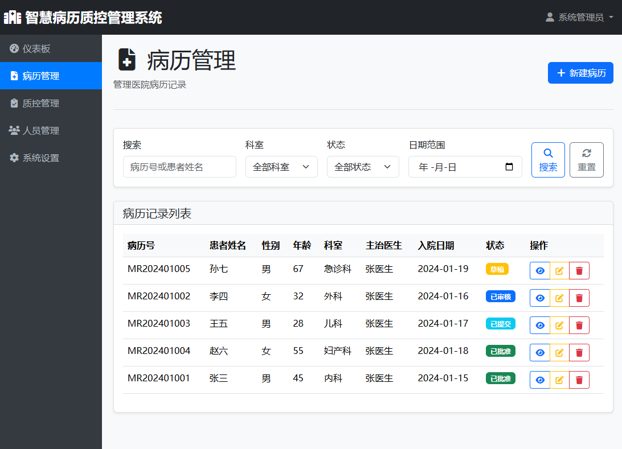
- 点击“新建病历”，即可进入添加患者功能模块，如下所示：
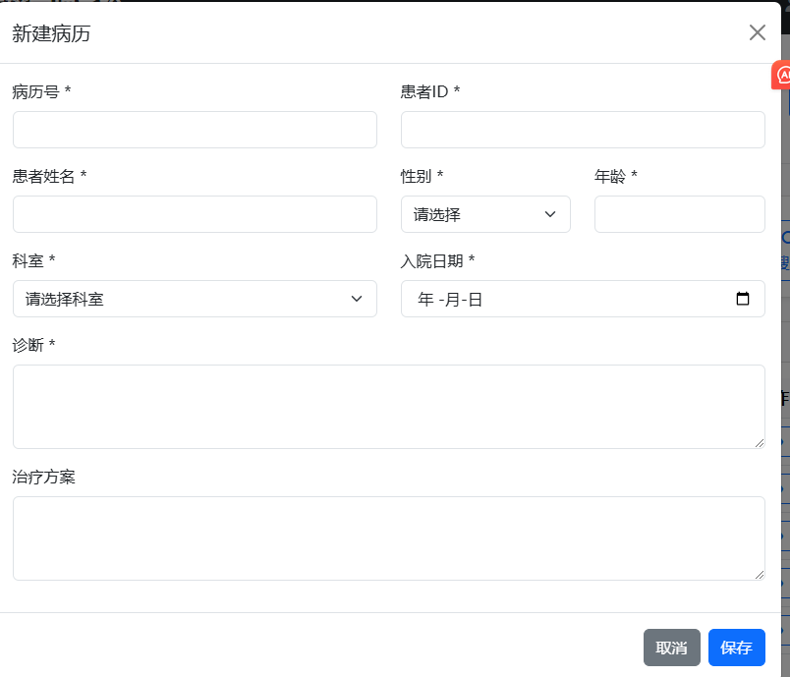
- 当点击患者列表的“查看”以后，即可看到以下界面：
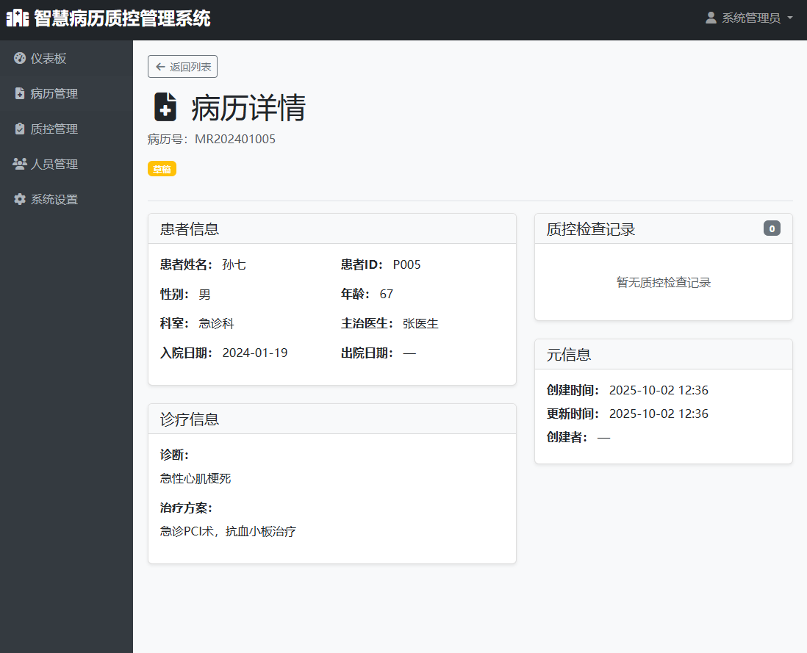

质控管理
- 在菜单栏点击“质控管理”后，即可看到以下界面：
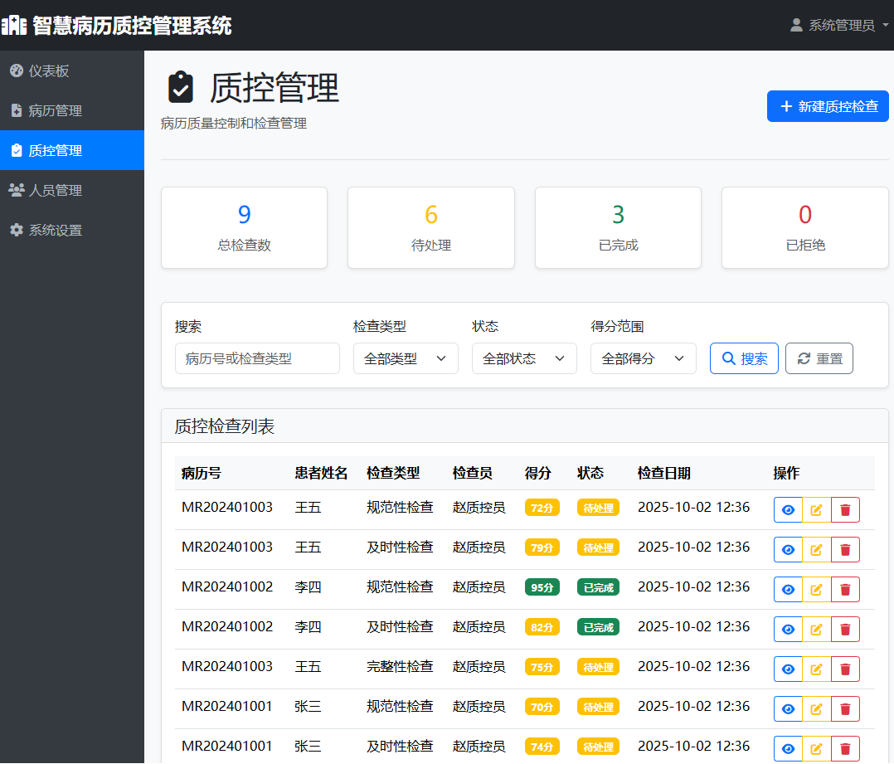
- 点击“新建质控检查”后，即可见如下界面：
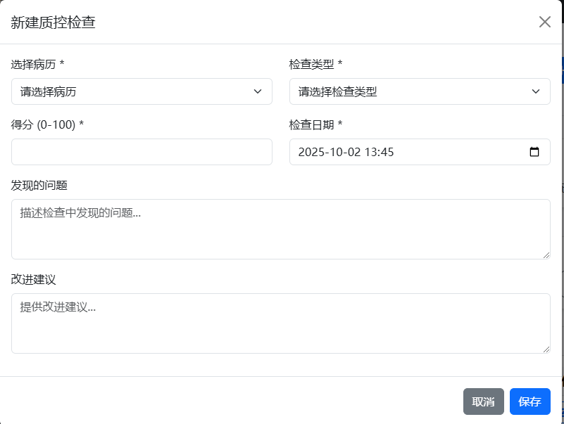
- 点击质控检查列表后的查看按钮后，可见以下界面：
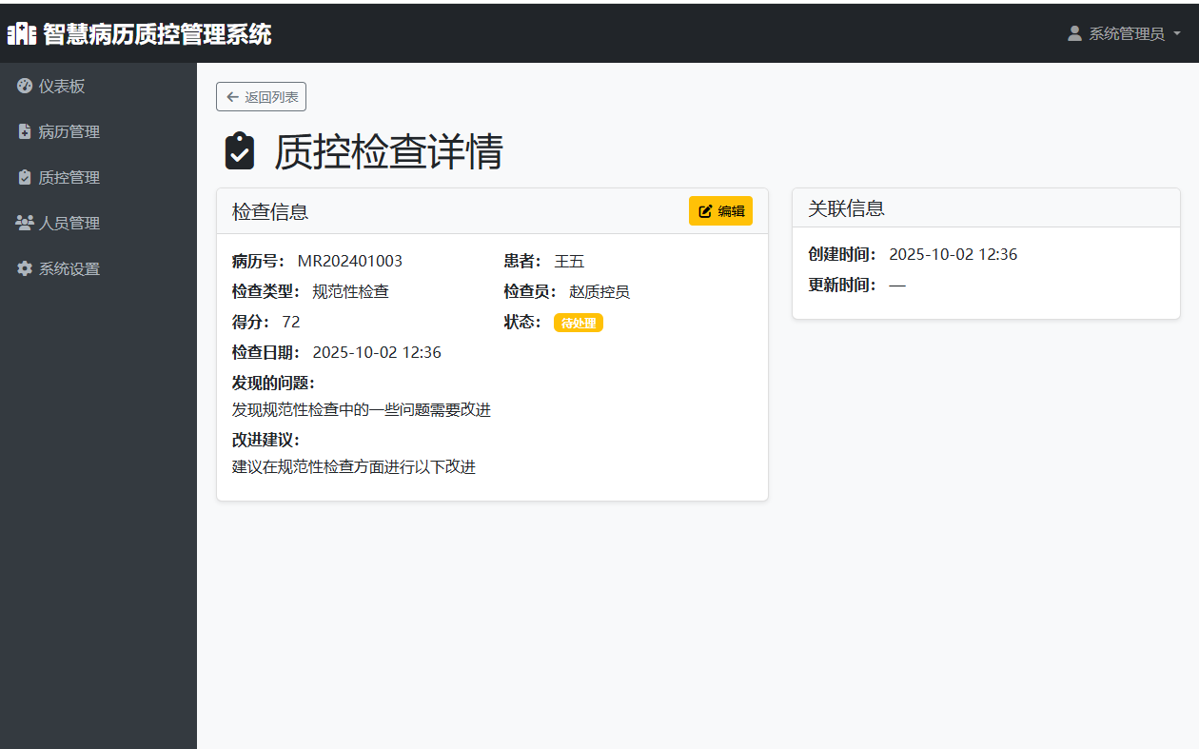

用户管理

管理界面
- 如果登录用户为系统管理员，点击 “人员管理”后，即可看到管理页面，如下：
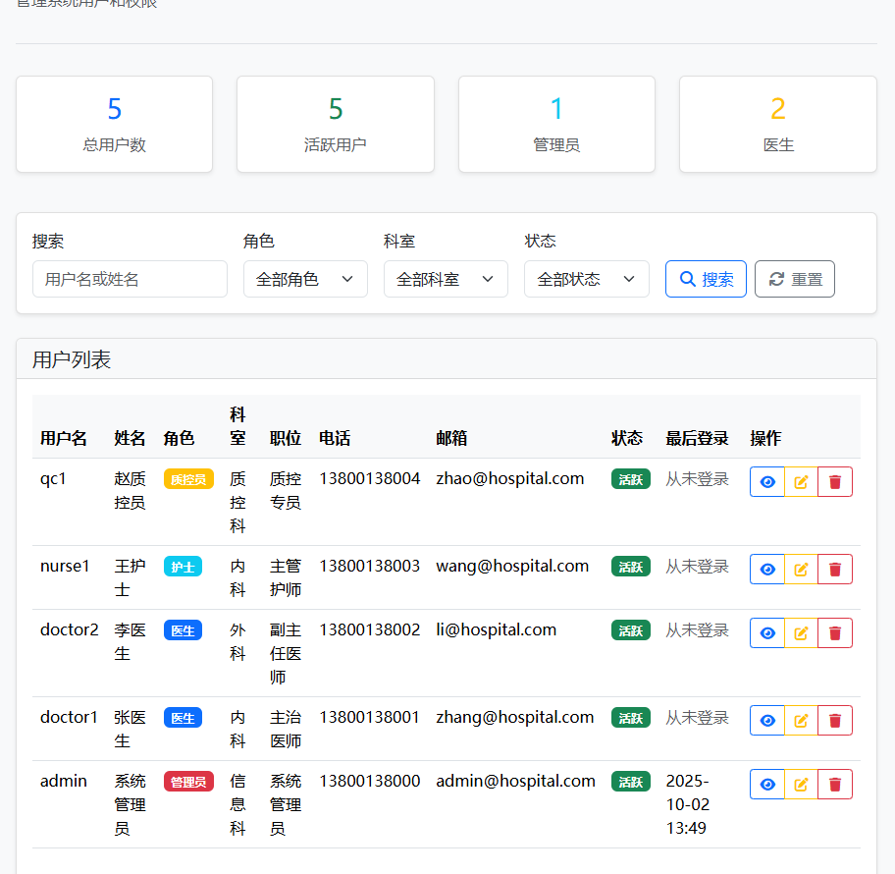

添加工作人员
- 点击“添加用户”后，进入以下界面：
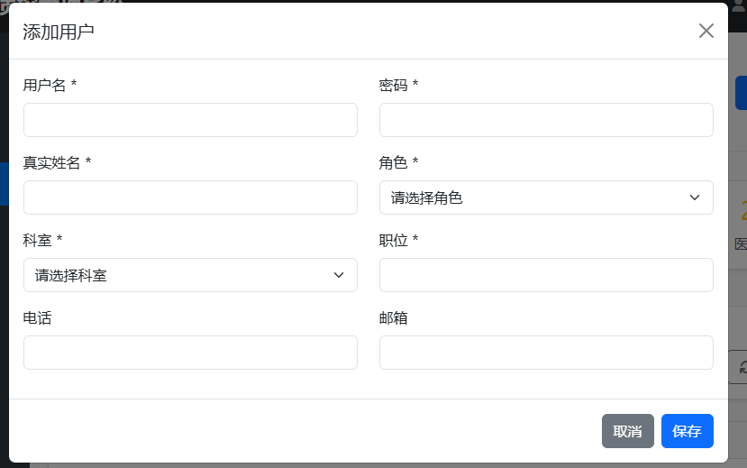
- 完善相关信息后，点击保存即可。

系统设置
- 点击系统设置以后，即可进入系统设置页面，可以进行系统的相关操作，如下：
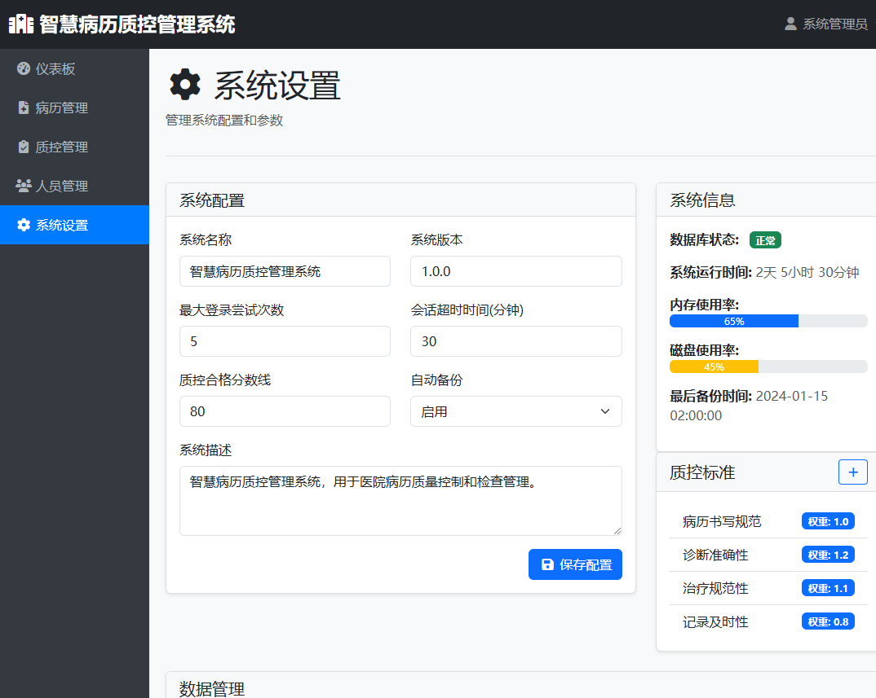

关于
本系统版权归开发者所有。

